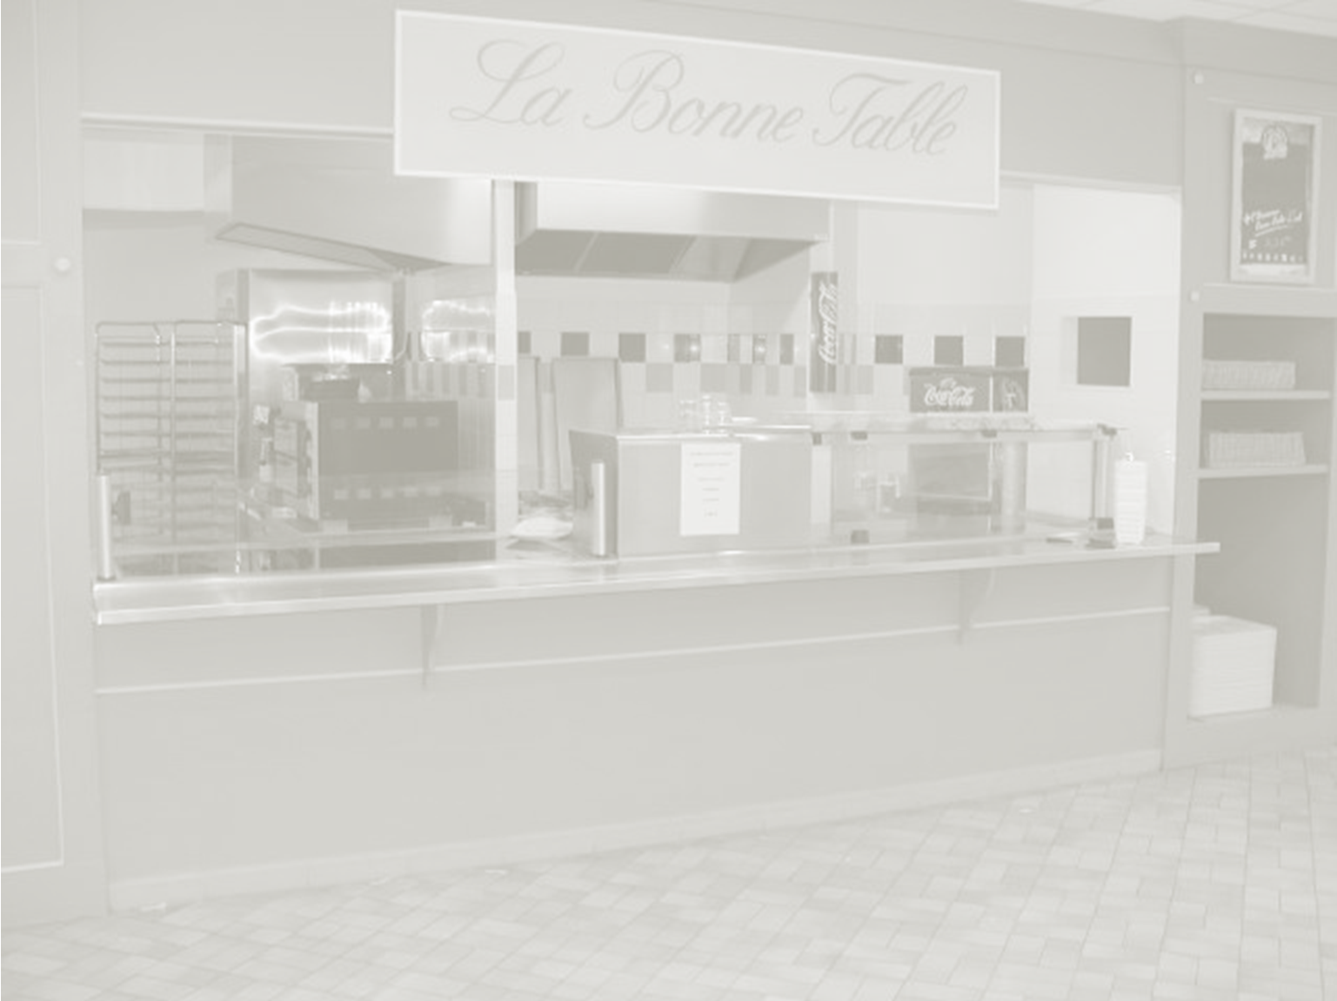



Lundi

Hors d’œuvres variés
et potage

Bonne table

Gratin de macaroni au jambon

*******

Salade verte

Buffet de desserts

Mardi

Hors d’œuvres variés
et potage

Bonne table

Paëlla au poulet

*******

Buffet de desserts

Mercredi

Hors d’œuvres variés
et potage

Bonne table

Steak haché

******

Julienne de légumes
Riz pilaf

Buffet de desserts

Jeudi

Hors d’œuvres variés
et potage

Bonne table

Jambon chaud grillé
******

Pommes grenailles rôties
Poêlée de légumes

Buffet de desserts

Menu du 22 au 27 Septembre 2014
Du 20 au 24 Novembre 2017 Saint Luc Soir

